监 理 日 志
日期：2018 年 3 月 09 日 天气： 晴
星期： 星期五 气温： 5~16℃
工程名称: 江苏淮钢9.8MWp屋顶分布式光伏发电项目
监理  工作  情  况 | - 巡视三轧车间施工人员进行电缆桥架的敷设，已按施工图纸进行施工。  - 检查三扎车间施工人员进行汇流箱底座的安装。  - 监理人员陪同市供电局人员检查脱磷车间接地质量工作。  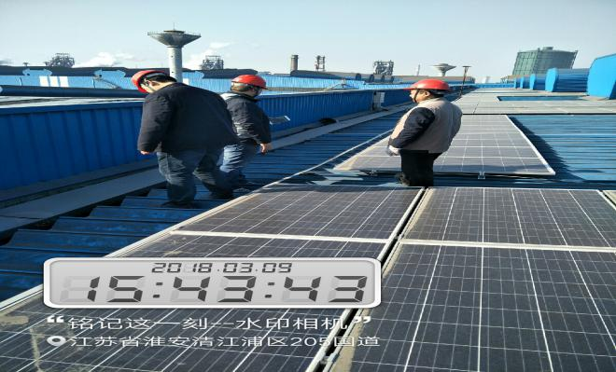
施  工 情况 | 施工单位 | 施工内容及进度
- 施工人员进行三轧车间电缆桥架安装。
- 施工人员进行三轧车间汇流箱安装。
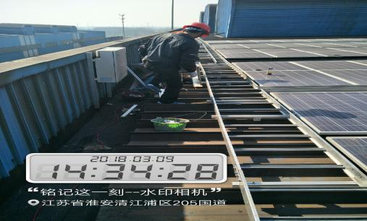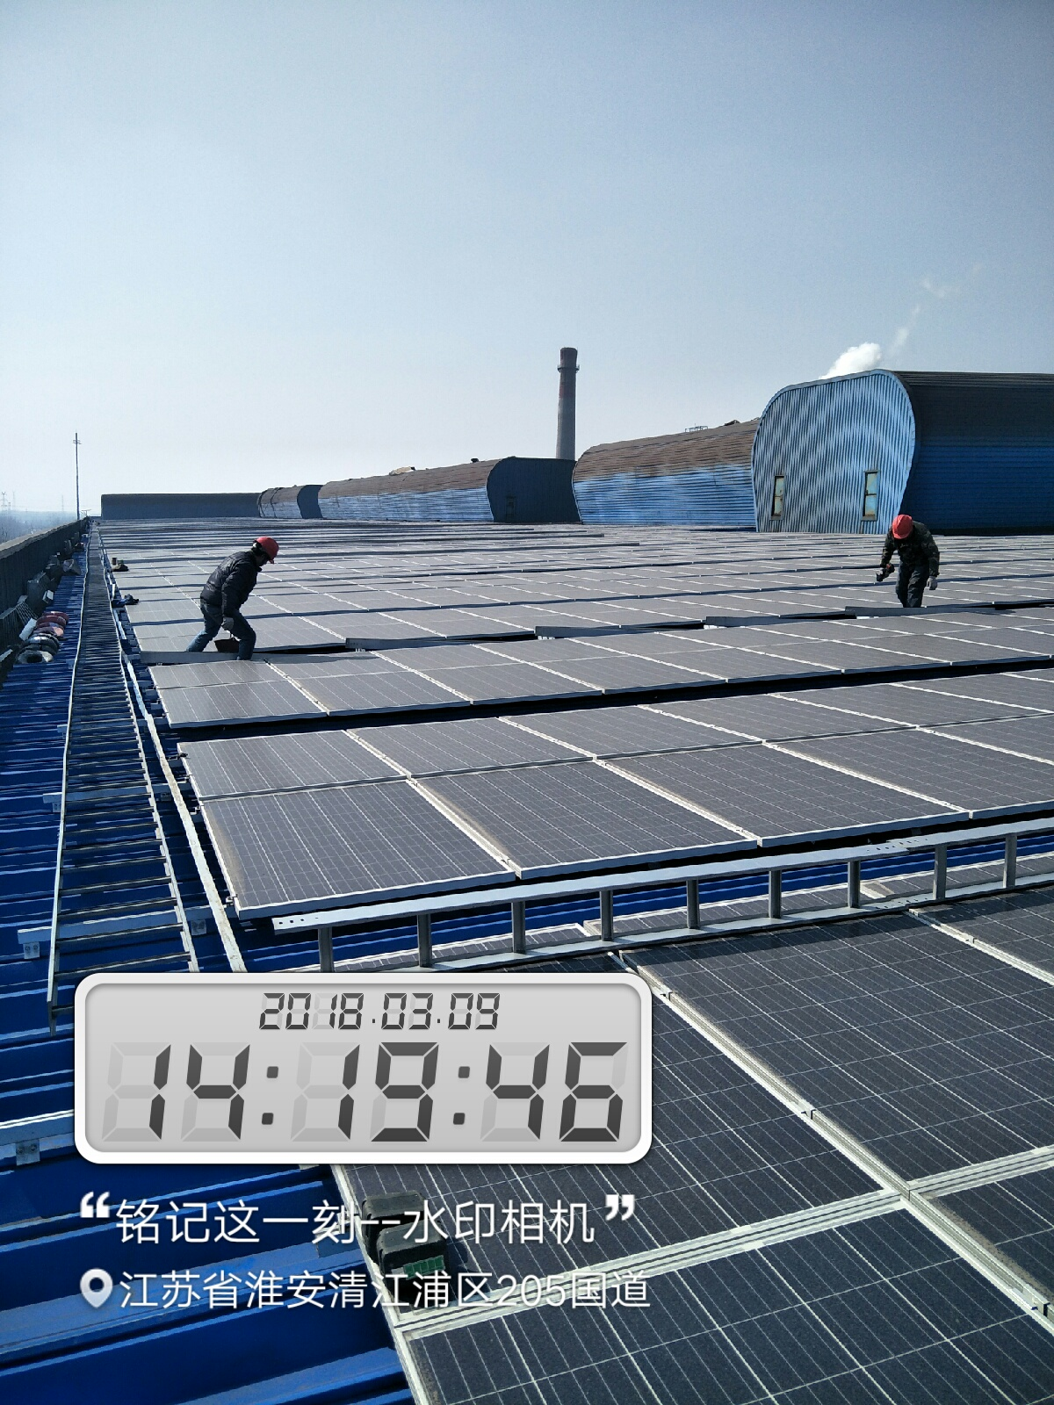

其它事项 | 无。
本日现场监理人员 |  |  | 谢冬林、王强
记录人:王强

